Kamarajar social service
Kalladikuppam. Email: vinayag105@gmail.com
www.kamarajarsocialservice.yolasite.com
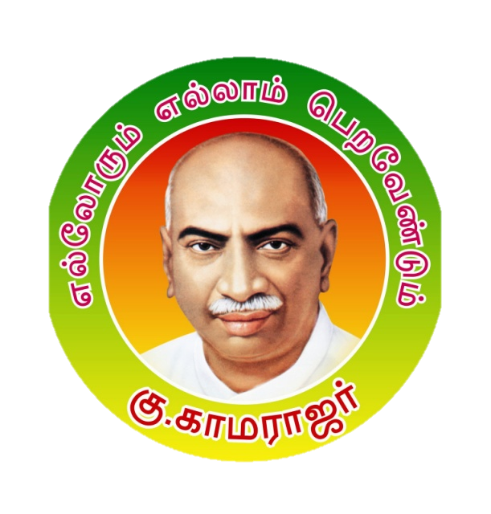



Kamarajar Social Service

Annanum thambium
R.Sindhu
St.Michel Hr.Sec.School -Gingee
Oru ooril oru arumayana kudumbam irunthathu. Avargal veetil motham nangu per 1.amma, 2.appa, 3.annan, 4.Thambi avar appa sila natkalil iranthuvittar. Antha kudumbathil migavum kastamaga irunthathu. Avar irakum munbu 5 hector nilam vaithirunthar, Oru varam kazithu annanum , thambium antha nilathirku sendranar .
Appozhuthu angu oru thanga puthayal irunthathu. annan sindhithan thambi irunthal antha thanga puthayal namaku kidaikathu. tambiyai kondruvittal namakku antha puthayal kidaithu vidum endru sinthithan.
Udane annan vanthu thambiyidam thambi annanuku migavum basiyaga irukirathu udana nee sendru saapadu vangivaa endru sonnan. Atharku sari anna nan sendru sapadu vangi varugiren. Appozhuthu thambi saatham vaangivarum pothu, thambi sinthithan annan erunthal namakku puthayal kidaikathu.
Annanai kolai seiyavendum endru ninaithan appozhuthu thambi sapatil visham kalanthu vittal annan athai sapitu iruthuviduvan endru. Avan ninaithathai pondru sapatil vishamkalanthu vitan. Thambi annanidam sapatai koduthu anna intha satham sapidungal ungal pasi thirnthuvidum endran. Annan antha sathathi sapittu iranthuvitan. Thambi jail sendru vitan avanuku thukku thandanai kidaithathu avanum eranthan puthayal government athigarigaluku sernthuvittathu.
(panam vantha udana annanum thambium avargal uravugalai maranthu vittargal).

படைப்பாளிகளின் கவனத்திற்கு...
இணையதளத்திற்கு தங்களது படைப்புகளை அனுப்ப வேண்டிய மின்னஞ்சல் முகவரி: vinayag105@gmail.com வேறு எந்த இணைய தளத்திலோ, வலைப்பூக்களிலோ வெளிவராத படைப்புகளை மட்டுமே அனுப்பவும். அப்படியான படைப்புகள் மட்டுமே வெளியிடப்படும்

